- 设置理事，会员，非会员，三档
最近 5 年累计按照我们的标准捐赠超过 3 次的，属于理事
只捐过一次的，属于会员
其余为非会员

- 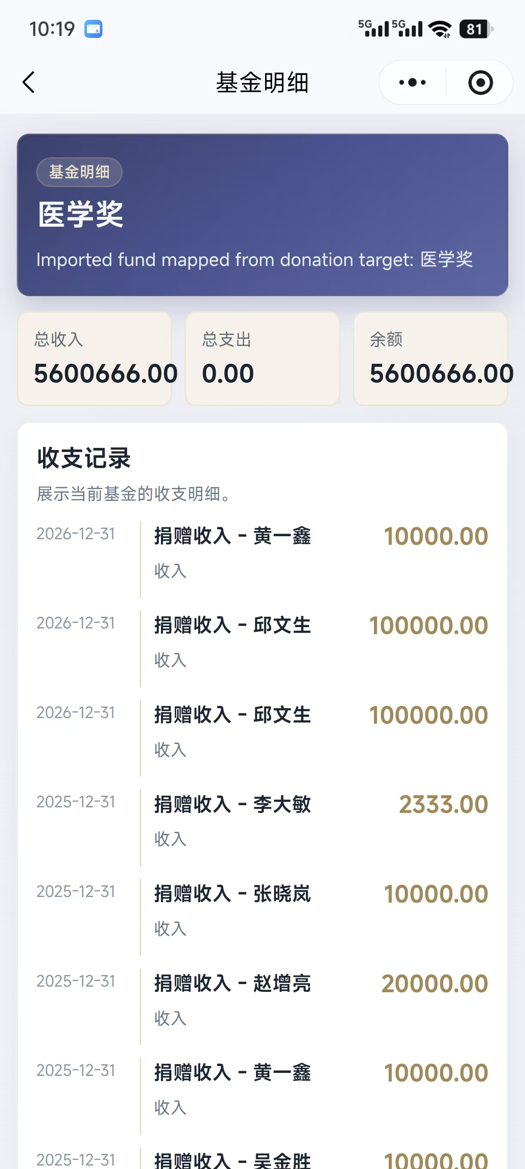每一个基金的界面都需要进行优化，起码数字不要超出界面，然后这里的Imported fund这个改一下
- 理事名录按名字查询，与按照常驻地查询即可
- 在我的那边加一个会员信息填报，因为有的理事之前没有将信息同步好。收集信息包含姓名，工作单位，常驻地，电话号码（备注是用于身份验证）
- 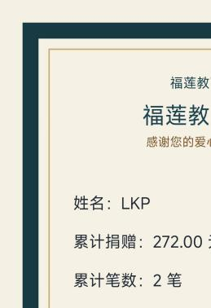捐赠证书再完善一下
- 福莲产业园主要作为一个介绍的存在。以一个介绍加上相关新闻资讯链接
- 公益项目进展：
  - 如果字体方便修改就和其他对其，不方便就直接写成公益项目
  - 分为这四个部分，福莲教育主基金，福莲医学基金，福莲公益活动，专项基金。 每个部分需要显示资金简介（就一小行字），资金使用情况（收入支出），以及相关新闻资讯链接。
- 界面力求简洁

